 | КЫРГЫЗ РЕСПУБЛИКАСЫНЫН  УЛУТТУК СТАТИСТИКА КОМИТЕТИНИН  ПРЕСС-РЕЛИЗИ  09.08.2024-ж.
Үстүбүздөгү жылдын январь-июль айларында негизги экономикалык көрсөткүчтөрдүн өсүшү оң багытты көрсөттү
2024-жылдын январь-июлунда, ички дүң продукт алдын ала баалоо боюнча 677 млрд.сомдон ашты жана 2023-жылдын январь-июлуна салыштырмалуу 8,7 пайызга көбөйдү.

Ички дүң продукт

(мурунку жылдын тиешелүү мезгилине карата пайыз менен)
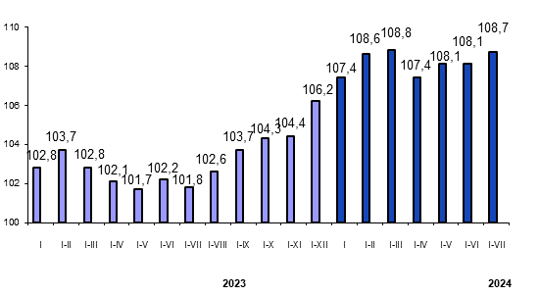
2024-жылдын январь-июль айларында өнөр жай продукциясынын көлөмү 280,4 млрд. сомду түздү жана 2023-жылдын январь-июль айларына салыштырмалуу тазаланган муңайзат продуктулары (1,7 эсеге), жыгач жана кагаз буюмдары, полиграфиялык ишмердик (31,7 пайызга), тамак-аш азыктары (суусундуктарды кошкондо) жана тамеки буюмдары (20,0 пайызга), фармацевтикалык продукция (20,8 пайызга), резина, пластмасса буюмдары жана курулуш материалдарын өндүрүү (10,3 пайызга), текстиль өндүрүшү жана кийим тигүү (7,2 пайызга) көбөйүүсүнүн эсебинен өндүрүш көлөмүнүн өсүшү 0,8 пайызга жогорулады.
Өнөр жай продукциясынын көлөмү
(мурунку жылдын тиешелүү мезгилине карата пайыз менен)
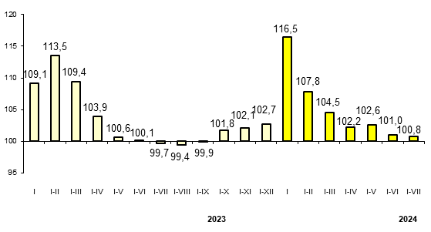
Курулушта оң тенденциялар байкалды, мында көлөмдүн көбөйүшү 43,3 пайызды, дүң жана чекене соода - 33,0 пайызды, ошондой эле айыл чарбасы - 6,6 пайызды түздү.
Баалар жана тарифтер.Үстүбүздөгү жылдын январь-июль айларында (мурунку жылдын декабрына салыштырмалуу) жалпы республика боюнча керектөө бааларынын жана тарифтердин өсүшү 2,3 пайызды түздү. Мында алкоголдук ичимдиктерге жана тамекиге 7,0 пайызга, азык - түлүк эмес товарларга - 2,4 пайызга, тамак - аш азыктарына жана алкоголсуз суусундуктарга - 0,8 пайызга жана калкка көрсөтүлүүчү кызмат көрсөтүүлөргө тарифтер -3,7 пайызга жогорулады.
Үстүбүздөгү жылдын январь-июль айларында (өткөн жылдын декабрына салыштырмалуу) Жалал-Абад облусун (0,4 пайызга төмөндөө) кошпогондо, керектөө бааларынын жана тарифтердин жогорулашы республиканын бардык региондорунда байкалган. Мында баалардын максималдуу өсүшү (3,2 пайыз) Бишкек шаарында катталган, бул башка региондорго салыштырмалуу тамак - аш азыктарына жана алкоголсуз суусундуктарга баалардын (2,1 пайызга) жана калкка көрсөтүлүүчү кызматтарга тарифтердин (4,7 пайызга) жогорулашы менен шартталган.
Кыргыз Республикасынын товарлардын тышкы жана өз ара соодасынын көлөмү 2024-жылдын январь-июнь айларында 7,6 миллиардга жакын АКШ долларын түздү жана 2023-жылдын январь-июнь айларына салыштырмалуу 9,4 пайызга көбөйдү, мында экспорттук жөнөтүүлөр 3,2 пайызга ал эми импорттук келип түшүүлөр 12,4 пайызга өстү.
2024-жылдын январь-июнунда Кыргыз Республикасынын ЕАЭБге мүчө мамлекеттер менен өз ара соодасынын көлөмү 2,0 миллиардга жакын АКШ долларын түздү жана 2023-жылдын январь-июнь айларына салыштырмалуу 9,3 пайызга төмөндөдү. Бул мезгилде республиканын өз ара соодасынын эң көп үлүшү Россияга (71,6 пайыз) жана Казакстанга (26,5 пайыз) туура келди.

Кыргыз Республикасынын ЕАЭБге мүчө мамлекеттер менен өз ара соодасы
(мурунку жылдын тиешелүү мезгилине карата пайыз менен)
Импорт Экспорт
****
Республиканын эң маанилүү мамлекеттик маалыматтык системасы болуп саналган Кыргыз Республикасынын Улуттук маалыматтык-статистикалык статикасы рыноктук экономиканын заманбап талаптарына жооп берет, мамлекеттик бийлик органдарын жана коомчулукту республиканын социалдык, экономикалык, демографиялык жана экологиялык абалы жөнүндө керектүү маалыматтар менен камсыз кылат.
Пайдалануучулар расмий статистиканын маалыматтарын жана тиешелүү метамаалыматтарды пайдаланууда алардын булагына шилтеме көрсөтүүгө милдеттүү («Расмий статистика жөнүндө» Кыргыз Республикасынын Мыйзамынын 30-беренеси).
Маектешүүнү уюштуруу маселелери боюнча кененирээк маалымат алуу үчүн кайрылыңыздар:
Кыргыз Республикасынын Улутстаткомунун басма сөз кызматы, тел.: + 996 (312) 664038 e-mail: smi_nsc@stat.gov.kg Дареги: Фрунзе көчөсү 374 (Т.Молдо көч. кесилишет).
Биз жеткиликтүүбүз: | www.stat.gov.kg| | Facebook | тел. 664038 |  | 

